DALLMER Hof- und Parkdeckablauf 615

Dallmer

Eigenschaften

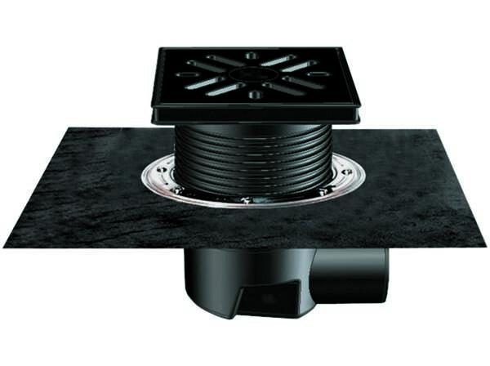

Beheizbarkeit Ablauf

ohne Begleitheizung

Produkt

Ablauf mit Aufsatzstück

Werkstoff

Kunststoff

Stutzen-Ausführung

waagerecht

Nennweite DN

100,00